  РЕПУБЛИКА СРБИЈА  ЗАШТИТНИК ГРАЂАНА  281–47/18  Б е о г р а д |  |  | 
дел.бр. 27056 датум: 28. 8. 2018. г.
НАЦИОНАЛНИ МЕХАНИЗАМ ЗА ПРЕВЕНЦИЈУ ТОРТУРЕ

МОНИТОРИНГ УСТАНОВА СОЦИЈАЛНЕ ЗАШТИТЕ
ДОМСКОГ ТИПА

Извештај о посети
Установи за децу и младе „Сремчица“

- праћење поступања по препорукама из Извештаја НПМ о посети маја 2018. године -

Београд, јул 2018. године

мандат НационалнОГ механизмА за превенцију тортуре

Законом о ратификацији Опционог протокола уз Конвенцију против тортуре и других сурових, нељудских или понижавајућих казни или поступака прописано је да Национални механизам за превенцију тортуре (НПМ) обавља посете установама у којима се налазе или се могу налазити лица лишена слободе, у циљу одвраћања државних органа и службених лица од било каквог облика мучења или било ког другог облика злостављања, као и ради усмеравања државних органа ка стварању смештајних и осталих животних услова у установама у којима се смештају лица лишена слободе у складу са важећим прописима и стандардима.

НПМ има право: на несметан, ненајављен и свакодобан приступ свим установама и свим просторијама у којима се налазе или се могу налазити лица лишена слободе; да насамо разговара са тим лицима, и са службеним лицима, која су обавезна да сарађују тим поводом, и са свим осталим лицима која могу имати информације значајне за поступање према лицима лишеним слободе; на приступ свој документацији која се односи на та лица; да надлежним органима даје препоруке у циљу побољшања начина поступања према лицима лишеним слободе и унапређења услова у којима се она задржавају или затварају.

У члану 2а Закона одређено је да Заштитник грађана обавља послове НПМ и да у обављању тих послова сарађује са омбудсманима аутономних покрајина и удружењима чијим је статутом предвиђени циљ удруживања унапређење и заштита људских права и слобода, у складу са законом.

У институцији Заштитника грађана формирана је посебна организациона јединица Секретаријат Националног механизма за превенцију тортуре, која обавља стручне послове НПМ, чији је мандат одређен чланом 4. Опционог протокола за превенцију тортуре. Секретаријатом руководи секретар НПМ у складу са смерницама заменика Заштитника грађана, задуженог за заштиту права лица лишених слободе.

Заштитник грађана и Покрајински омбудсман АП Војводине су потписали Меморандум о сарадњи у обављању послова НПМ, којим је предвиђено да ће Покрајински омбудсман активно учествовати у посетама мониторинг тима НПМ установама у којима су смештена лица лишена слободе, а које се налазе на територији АП Војводине.

На основу спроведеног поступка по јавном позиву, Заштитник грађана је изабрао удружења са којима ће остваривати сарадњу у обављању послова НПМ, и то: Београдски центар за људска права, Иницијатива за права особа са менталним инвалидитетом (MDRI-S), Комитет правника за људска права (YUCОМ) и Међународна мрежа помоћи (IAN).

По обављеним посетама, НПМ сачињава извештаје које доставља посећеној установи. Након тога, НПМ одржава стални дијалог са посећеном установом, као и органом у чијем је саставу та установа, у циљу отклањања утврђених недостатака који могу довести до појаве тортуре, нељудског или понижавајућег поступања.

ОСНОВНИ ПОДАЦИ О ПОСЕТИ
УСТАНОВА | Установа за децу и младе „Сремчица“
РАЗЛОГ ПОСЕТЕ | Обављање послова Националног механизма за превенцију тортуре (НПМ) у складу са чл. 2а Закона о ратификацији Опционог протокола уз Конвенцију против тортуре и других сурових, нељудских или понижавајућих казни и поступака („Сл. лист СЦГ - Међународни уговори“, бр. 16/2005 и 2/2006 и „Сл. гласник РС - Међународни уговори“, бр. 7/2011)
ЦИЉ ПОСЕТЕ | Праћење поступања по препорукама из Извештаја о посети маја 2018. године
ПОСЕТУ ОБАВИО | Заштитник грађана и представници Националног маханизма за превенцију тортуре
ВРСТА ПОСЕТЕ | Редовна посета по Годишњем плану посета НПМ за 2018. годину
ДАТУМ ПОСЕТЕ | 16. јул 2018. године
НАЈАВА ПОСЕТЕ | Посета је најављена
САСТАВ ТИМА | Вођа тима:  - мр Зоран Пашалић  Заштитник грађана  Чланови тима:  - Јелена Унијат  Заштитник грађана/НПМ  - Јелена Јелић  Заштитник грађана/НПМ  - Марко Анојчић  Заштитник грађана/НПМ  - Јелена Самaрџић  Заштитник грађана/НПМ

Национални механизам за превенцију тортуре (НПМ) је 25. маја 2018. године посетио Установу за децу и младе „Сремчица“. Након посете, НПМ је сачинио Извештај бр. 281-47/18 дел. бр. 20524 од 25. јуна 2018. године и надлежним органима и Установи упутио 15 препорука за отклањање уочених недостатака. Како би утврдили досадашње кораке које је Установа предузела у циљу поступања по упућеним препорукама из Извештаја и ради прикупљања додатних информација у вези са радом Установе и могућностима за унапређење, 16. јула 2018. године, заштитник грађана мр Зоран Пашалић са тимом НПМ поново је посетио Установу.

С обзиром да и даље траје рок за поступање по препорукама упућеним у Извештају из маја, Установа ће у остављеном року за одговор доставити детаљнија писана изјашњења поводом препорука НПМ, а у наставку су запажања и налази у вези поступања по упућеним препорукама.

ПОСТУПАЊЕ ПО ПРЕПОРУКАМА ИЗ ИЗВЕШТАЈА ИЗ МАЈА 2018. ГОДИНЕ

1.
УТВРЂЕЊЕ

Градска управа града Београда није обезбедила средства у буџету за пружање услуга становање уз подршку за кориснике са територије Града Београда.

ПРЕПОРУКА

Градска управа Града Београда ће обезбедити неопходна средства за пружање услуге становање уз подршку за кориснике са територије Града Београда.
ПОСТУПАЊЕ ПО ПРЕПОРУЦИ

Град још увек није обезбедио средства. Према наводима в.д. директорке, за укупно 10 корисника са територије града Београда градска управа није обезбедила средства за пружање услуга становање уз подршку. Такође, нису обезбеђена средства ни за 2 корисника из Ваљева. Из неразвијених општина је 6 корисника.

НПМ је примио допис бр. 997/18 од 18. 7. 2018. године Градске управе града Београда – Секретаријата за послове начелника Градске управе, са изјашњењем Секретаријата за социјалну заштиту у прилогу, поводом упућене препоруке. Секретаријат за социјалну заштиту је навео да је интензивирана сарадња са Министарством за рад, запошљавање, борачка и социјална питања у циљу изналажења решења у најбољем интересу корисника, а у вези пружања услуга становања уз подршку у заједници. Поводом наведеног питања, Секретаријат се писмено обраћао надлежном министарству ради заузимања заједничког става у вези обезбеђивања услова за реализацију поменуте услуге. Надлежно министарство је у одговору Секретарију навело да се процес деинституциализације одвија на националном нивоу, и да су у припреми документа којим ће уредити овај процес. Такође, у допису је наведено и да је Асоцијација за промовисање инклузије 10. 6. 2018. године донела одлуку о прекиду даљег пружања услуге становања уз подршку за особе са инвалидитетом.

2.
ПРЕПОРУКА

Потребно је да Министарство здравља и Министарство за рад, запошљавање, борачка и социјална питања предузму неопходне мере како би се решили имовинско - прави односи ради адаптације објеката за смештај корисника у Установи за децу и младе „Сремчица“.

ПОСТУПАЊЕ ПО ПРЕПОРУЦИ

Према наводима в.д. директорке и допису Установе бр. 2643 од 23. 7. 2018. године, учињени су мањи помаци у циљу решавања имовинско - правих односа, али је остало још доста нерешених и спорних питања. Према процени в.д. директорке, радови би требало да почну тек следеће године у априлу, а радиће се мушки и дечији павиљон. Радови би требало да трају минимум 3 месеца, а за то време потребно је негде сместити кориснике. Док трају адаптације корисницима би требало обезбедити други адекватан смештај.

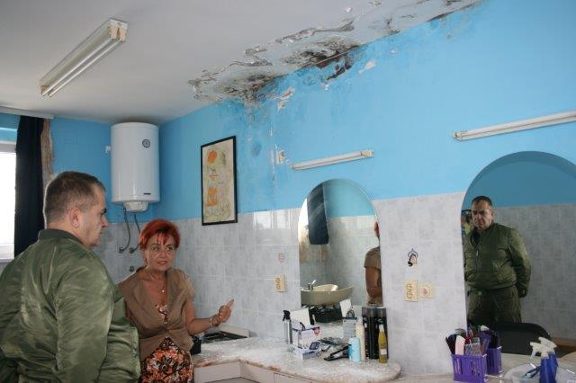

3.
УТВРЂЕНО

Стручни тим Установе одлуку о распоређивању корисника у групе доноси без уважавања њихових преференција.

ПРЕПОРУКА

Стручни тим ће, у поступка доношења одлука о распоређивању корисника/корисница у групе у Установи, уважавати њихове преференције, односно активно ће их укључити у процес доношења одлуке. То подразумева да ће стручно особље Установе корисницима пружити такве информације, да они могу да их разумеју и искажу своју вољу и жељу.

У случајевима када се не уважи изражена преференција корисника, стручно особље дужно је да посебно образложи разлог тог неуважавања, за сваког корисника понаособ.

ПОСТУПАЊЕ ПО ПРЕПОРУЦИ

Према наводима в.д. директорке Установе, у одређеној мери се преференције корисника/корисница уважавају, односно колико то стање корисника/корисница то дозвољава, као и услови у Установи.

4.
УТВРЂЕНО

Корисници који су радно ангажовани у Установи не добијају надокнаду за рад.
ПРЕПОРУКА

Установа ће предузети мере из своје надлежности како би се корисницима који су непосредно радно ангажовани обезбедила примерена новчана надокнада за свој рад.

ПОСТУПАЊЕ ПО ПРЕПОРУЦИ

У Установи нема радног ангажовања, већ само ван установе и то по основу споразума о сарадњи између Установе и послодаваца. У тренутку посете пет корисника су била радно ангажована и добијали новчану надокнаду за свој рад и то у продавницама робе широке потрошње. Ови корисници добијају надокнаду за свој рад која се уплаћује на рачун Установе, а онда се исплаћује корисницима. У Установи је рад у радионици више окупационог карактера, а с обзиром да радионица није регистрована не постоји могућност радног ангажовања и новчаних надокнада.

Према наводима в.д. директорке Установе, постоје одређена финансијска средства којим би могла да се исплатили надокнада за рад корисника у радионици, међутим проблем је у томе што Установа тренутно нема могућности да поново оствари профит, услед недостатка правилника које би Министарство требало да донесе којим би се уредили критеријуми за додатну делатност социјалних установа. Директорка наводи да Установа од 2009. године покушава да добије сагласност за рад од надлежног министарства, али не успева. Последње обраћање Установе надлежном министарству поводом добијања било је марта 2018. године. Уређењем ове области могли би се остварити додатни приходи из којих би се могао набављати репроматеријал и обезбедити средства за исплате надокнада за рад радно ангажованим корисницима. Према наводима правнице Установе, Закон о социјалној заштити препознаје постојање радних центара унутар установа социјалне заштите, али остало је да надлежан министар ближе уради ово питање и донесе одговарајуће прописе.

5.
УТВРЂЕНО

Установа нема довољан број радних терапеута, па се радно окупациона терапија не одвија у складу са прописаним стандардима и потребама корисника.
ПРЕПОРУКА

Установа ће разрадити доступне и прилагођене рехабилитационе психо-социјалне активности за кориснике и укључити све кориснике у програме психо-социјалне рехабилитације и радно окупационе терапије у складу са њиховим потребама и прилагођено њиховим могућностима.

Установа ће сачинити анализу потребног броја стручњака за рад на пословима психо-социјалне рехабилитације и напред описану анализу доставити Министарством за рад, запошљавање, борачка и социјална питања.

ПОСТУПАЊЕ ПО ПРЕПОРУЦИ

Поред недовољног броја особља, проблем је и недостатак правилника којим би се одредили тачни критеријуми за додатну делатност социјалних установа. Установа нема ни довољан број неговатеља. Тренутно их је 18, а минималан број неговатеља на постојећи број корисника би требало да буде 30.

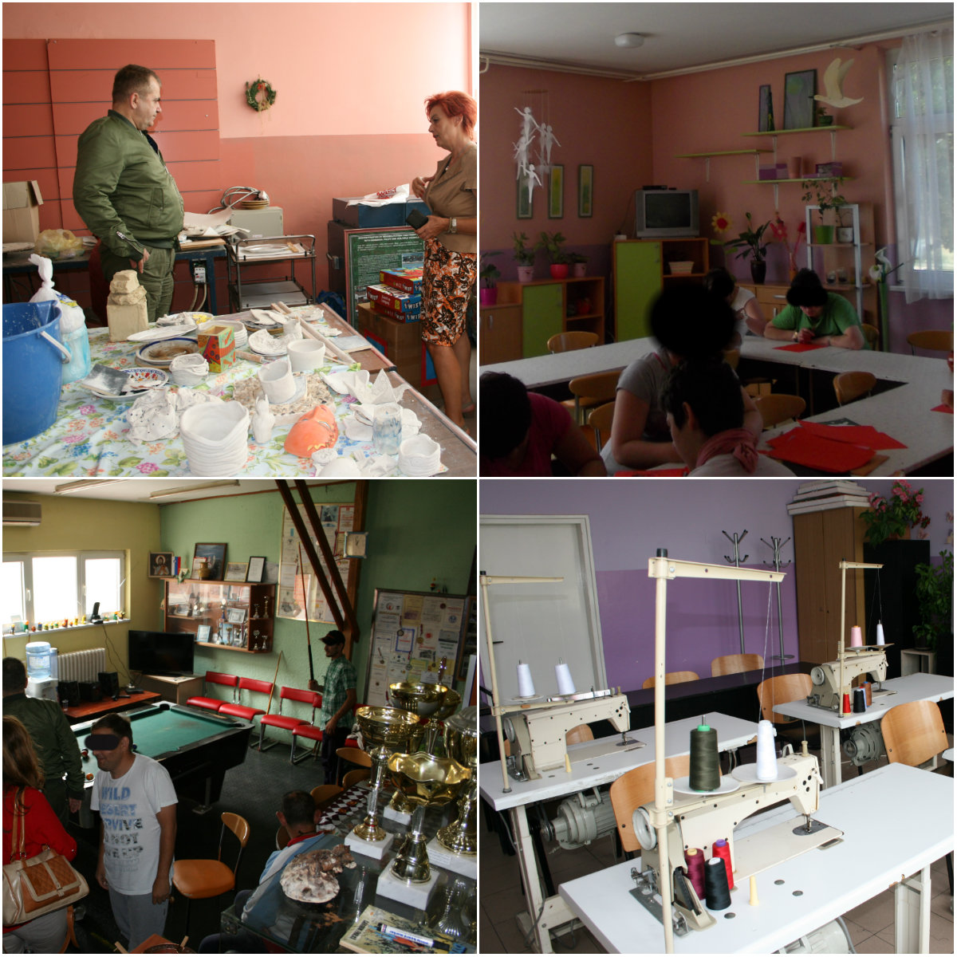

6.
УТВРЂЕНО

Запослени појединих одељења Градског центра за социјални рад у Београду ретко обилазе своје кориснике/штићенике којима су постављени за старатеље.

ПРЕПОРУКА

Градски центар за социјални рад у Београду предузеће мере како би старатељи редовно обилазили своје штићенике смештене у Установи за децу и младе „Сремчица“.

ПОСТУПАЊЕ ПО ПРЕПОРУЦИ

Градски центар за социјални рад у Београду је дописом бр. 550-968/3 обавестио НПМ да је проследио Извештај о посети свим општинским одељењима Градског центра за социјални рад у Београду, уз обавезу да се испоштују препоруке Заштитника грађана које се односе на поступање надлежних органа.

Према наводима в.д. директорке, у Установи се налази и један број корисника којима заправо ту и није место и који не припадају категорији особа са сметњама у развоју, као и старији корисници. У циљу растерећења, сачињен је списак корисника за које по разним основама треба преиспитати облик заштите. Наиме, 8 корисника има проблеме у понашању, од којих њих 3 нема никакве менталне сметње, а остали немају теже и тешке; 12 корисника има озбиљне психијатријске проблеме; 3 корисника су слабовида; један корисник из Крагујевца који је стар 61 годину и на дијализи је требало би да се измести у геронтолошки центар близу свог места пребивалишта. Неколико корисника би требало изместити у Дом за смештај одраслих лица „Кулина“. Оно што је нарочито забрињавајуће је да је у овој установи пружен ургентни смештај за три дечака који су били у хранитељској породици. У питању су два брата 8 и 9 година старости, од којих један нема никакве сметње и један дечак из Ваљева, који је у Установи од 2017. године. Поступци за њихово измештање, односно тражење адекватног смештаја и збрињавања су у току, а воде их Градски центар за социјални рад у Београду - Одељење Гроцка и Центар за социјални рад Ваљево. Имајући у виду да је ова Установа дестимулативна средина за дечаке без сметњи, потребно их је што хитније изместити и наћи им адекватан смештај.

7.
ПРЕПОРУКА

Министарство за рад, запошљавање, борачка и социјална питања предузеће мере из своје надлежности у циљу доношења прописа којим ће се уредити услови и поступак ограничавања слободе кретања и физичког спутавања корисника смештених у установама социјалне заштите домског типа.
ПОСТУПАЊЕ ПО ПРЕПОРУЦИ

Чека се одговор Министарства.

8.
УТВРЂЕНО

Стоматолошка заштита и лечење није редовно, а протетика се не ради.

Стоматолошка опрема је застарела и дотрајала.

ПРЕПОРУКА

Министарство здравља у сарадњи са Министарством за рад, запошљавање, борачка и социјална питања предузеће мере у циљу боље стоматолошке заштите лица са менталним и интелектуалним сметњама.

Потребно је осавременити опрему у стоматолошкој ординацији.

ПОСТУПАЊЕ ПО ПРЕПОРУЦИ

Установа је у преговорима са донаторима у вези набавке стоматолошке столице и пратеће опреме, као и ситног инвентара, затим компресора за стоматолошку столицу, УВ лампе за дезинфекцију ваздуха. Такође, према наводима в.д. директорке, Установи недостаје стоматолог. Сарадња са Стоматолошким факултетом је добра, а професори са специјализантима током године долазе и доносе опрему за обезбеђивање стоматолошких услуга. Међутим, током летњих месеци када је летња пауза, професори и студенти не долазе у Установу.

9.
УТВРЂЕНО

За лица која су лишена пословне способности пристанак на медицинску меру даје старатељ који, међутим, често није присутан у тренутку примене медицинске мере.

ПРЕПОРУКА

Министарство здравља у сарадњи са Министарством за рад, запошљавање, борачка и социјална питања предузеће мере у сврху заштите лица са менталним и интелектуалним сметњама и ревидирати одредбе прописа које на општи начин уређују пристанак на медицинску меру.

ПОСТУПАЊЕ ПО ПРЕПОРУЦИ

Чека се одговор министарстава.

10.
ПРЕПОРУКА

Потребно је да Министарство за рад, запошљавање, борачка и социјална питања предузме неопходне мере према надлежним центрима за социјални рад како би се овериле здравствене књижице свих корисника и регулисало издавање личних докумената у циљу остваривања права на здравствену заштиту и других права корисника.

ПОСТУПАЊЕ ПО ПРЕПОРУЦИ

Према наводима в.д. директорке Установе, од њих 50, колико их је било током претходне посете, сада је без здравствене књижице само 19 корисника, од тога њих 15 је из Београда, а разлог је у томе што не поседују ни личне карте. Због непоседовања личних докумената за ове кориснике је отежано остваривање здравствене заштите и других права.

11.
ПРЕПОРУКА

Установа ће предузети мере како би се прибавио исправан ЕКГ апарат.

ПОСТУПАЊЕ ПО ПРЕПОРУЦИ

Према наводима в.д. директорке Установе, поред набавке ЕКГ апарата, неопходно је опремање и стоматолошке ординације, као и набавка друге апаратуре. Установа се по питању ових ствари обратила донаторима.

12.
УТВРЂЕНО

За терапију узнемирених и/или агитираних корисника најчешће се користи антипсихотик старије генерације Нозинан.

ПРЕПОРУКА

У Установи ће се ревидирати терапијски протокол за агитиране кориснике у смислу примене антиписхотика новије генерације у складу са „Водичима добре клиничке праксе“.

ПОСТУПАЊЕ ПО ПРЕПОРУЦИ

Установа ће, уз консултације са ординирајућим психијатром, доставити одговор на ову препоруку.

13.
УТВРЂЕНО

У Установи, деци није обезбеђена одећа и обућа примерена временским приликама.

ПРЕПОРУКА

Установа ће предузети мере и свим корисницима обезбедити одећу и обућу примерену временским приликама.

ПОСТУПАЊЕ ПО ПРЕПОРУЦИ

Према наводима в.д. директорке Установе, постоји довољна количина гардеробе за све кориснике/кориснице, која је прилагођена годишњим добима.

14.
УТВРЂЕНО

У појединим собама у Установи смешта се више од четири корисника и осим кревета не постоји други намештај.

ПРЕПОРУКА

Установа ће, у сарадњи са Министарством за рад, запошљавање, борачка и социјална питања предузети мере како би у свим собама било смештено највише четири корисника и исте опремити намештајем, сходно Правилнику о ближим условима и стандардима за пружање услуга социјалне заштите.

ПОСТУПАЊЕ ПО ПРЕПОРУЦИ

Према наводима в.д. директорке Установе, када се буду обезбедиле дозволе за адаптације и реконструкције у Установи, тада ће бити решен и проблем више креветних соба.

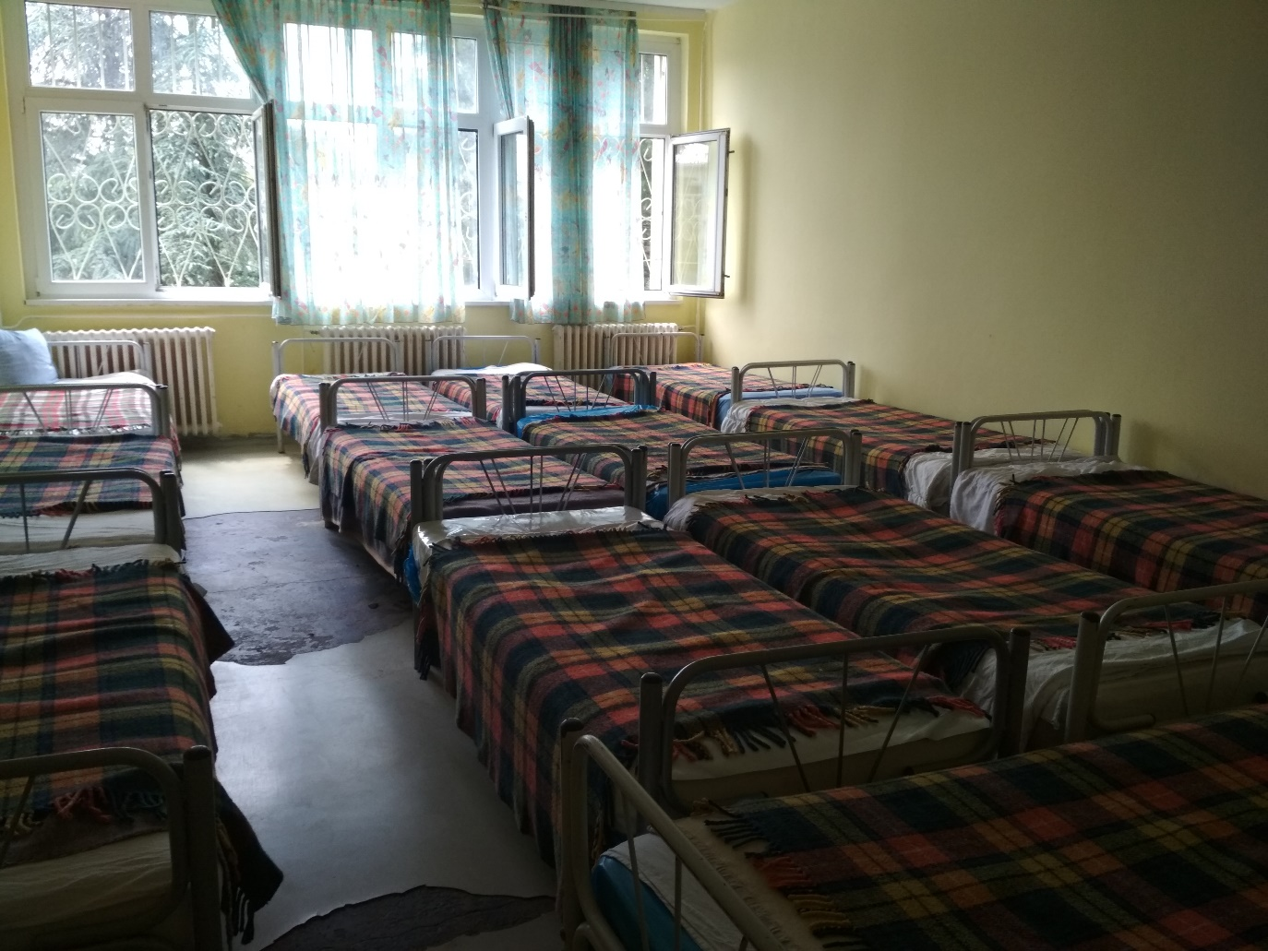

15.
УТВРЂЕНО

На унутрашњим зидовима и плафонима појединих павиљона присутни су трагови влаге и буђи и са истих се љушти малтер.

Поједине санитарне јединице и водоводне инсталације у заједничким купатилима павиљона су дотрајале или нису у функцији, а са зидова плафона отпада малтер.

У Установи постоји недовољан број тушева на број корисника, а поједини простори за туширање и тоалети немају завесе или преграде којима се обезбеђује приватност корисника.

ПРЕПОРУКА

Министарство за рад, запошљавање, борачка и социјална питања предузеће мере како би се у Установи обезбедили пристојни услови за смештај и поштовање приватности корисника.

ПОСТУПАЊЕ ПО ПРЕПОРУЦИ

Према наводима в.д. директорке Установе, нису вршене било какве адаптације од последње посете НПМ, осим што су замењене поједине сијалице у павиљонима.

Од претходне посете, Установа је прикључена на систем грејања Београдске топлане. Такође, донета је одлука да се купују квалитетнија средства за одржавање хигијене. Ради бољег одржавања хигијене и унапређења услова смештаја корисника, припремљен је материјал за навлаке за душеке и већ 25 душека је пресвучено у нове навлаке.

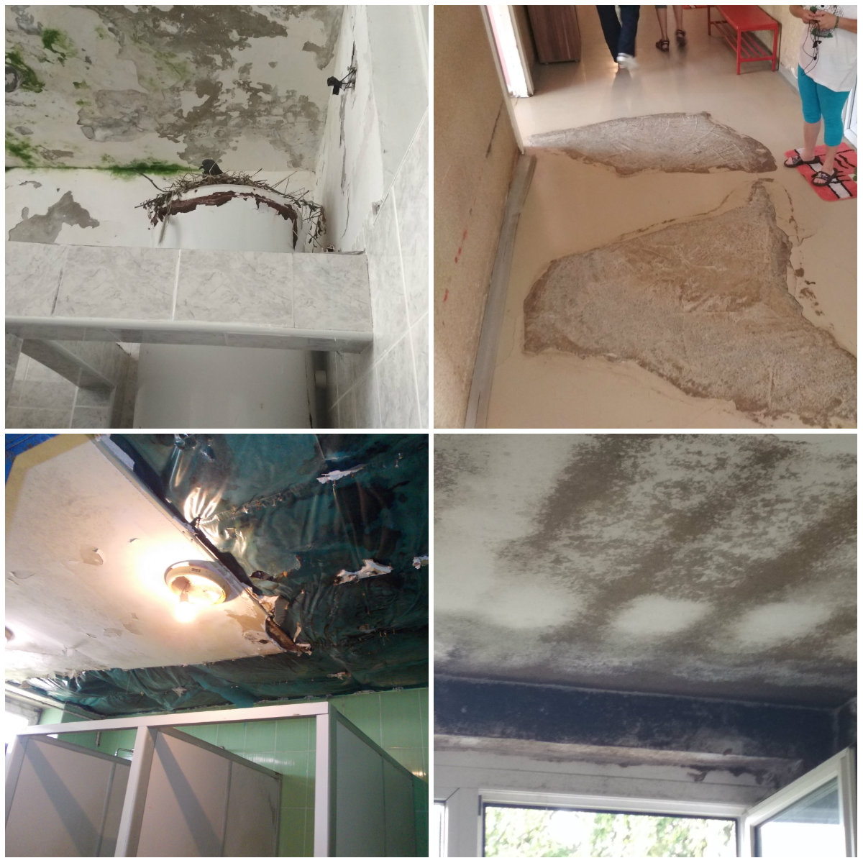

Установа нема директора, већ од почетка 2018. године те послове обавља вршилац дужности. Према наводима в.д. директорке, у последњих неколико година се изменило више лица на тој функцији. Имајући у виду све проблеме са којима се Установа сусреће, НПМ сматра да би ово питање требало решити у што краћем року.

УТВРЂЕНО

У Установи није распоређен директор, на који начин није омогућено да та функција буде остварена у пуном капацитету.

РАЗЛОЗИ

На именовање директора центра за социјални рад сагласност даје министарство надлежно за социјалну заштиту, а на именовање директора центра за социјални рад чије је седиште на територији аутономне покрајине сагласност даје надлежни орган аутономне покрајине.
Послови директора центра за социјални рад уређују се оснивачким актом и статутом центра за социјални рад, у складу са законом.

Ако директор центра за социјални рад не буде именован у року од 90 дана од истека рока из члана 124. става 5. овог закона, оснивач именује вршиоца дужности директора центра за социјални рад. За вршиоца дужности директора центра за социјални рад може се именовати лице које испуњава услове из члана 124. став 1. овог закона и за чије именовање је прибављена сагласност из члана 124. става 9. овог закона. Вршилац дужности директора центра за социјални рад може обављати ту дужност најдуже једну годину.

На друга питања о директору установе из става 1. овог члана сходно се примењују одредбе овог закона о директору центра за социјални рад.

ПРЕПОРУКА

Министарство за рад, запошљавање, борачка и социјална питања ће предузети потребне мере како би се без одлагања именовао директор Установе.

„Сл. лист СЦГ - Међународни уговори“, бр. 16/2005 и 2/2006 и „Сл. гласник РС - Међународни уговори“, бр. 7/2011.
Потписан 12. децембра 2011. године.
Објављен у „Службеном гласнику Републике Србије“ број 25 од 30. марта 2018. године.
Ibid, чл. 124, ст. 8.
Ibid, чл. 125, ст. 8.
Закон о социјалној заштити ("Сл. Гласник РС", бр. 24/2011), чл. 133, ст. 4.

